6.1 Entwicklung Wasserkraftwerke

Wasserkraftanlagen
An der Weltausstellung 1889 in Paris wurde unter anderem die praktische Verwendung elektrischen Stroms vorgeführt, indem die von Edison erfundene Glühlampe zum Leuchten gebracht wurde. Die Glühlampe und andere elektronische Erfindungen beeindruckten auch hier zu Lande die Leute. Bereits in den 1890er-Jahren gab es im Kanton Aargau Bestrebungen, die neue Technik einzuführen. Die Turbine, eine Weiterentwicklung des klassischen Wasserrades, war schon da und dort in Betrieb. Von nun an sollten diese aber nicht mehr Maschinen über Transmissionsriemen direkt antreiben, sondern Generatoren, die Elektrizität für Maschinen, Beleuchtung und vieles mehr liefern sollten. Die Schweiz als wasserreiches Land hatte bei der Entwicklung von Wasserkraftwerken, die Strom produzierten, eine Vorreiterrolle. Hier entstanden Maschinenfabriken, die weltweit bekannt werden sollten.
Im Kanton Aargau werden heute insgesamt 23 Wasserkraftwerke von über einem Megawatt Leistung betrieben. Das erste kleine Kraftwerk der Schweiz entstand jedoch 1879 in St. Moritz. Um 1900 gab es in der Schweiz bereits 36 Wasserkraftwerke.
Während den nächsten hundert Jahren vervielfachte sich ihre Zahl weiter. Es entstand gar ein ganzer Industriezweig, der sich mit Wasserkraft beschäftigte. Firmen wie BBC, Rieter, Oerlikon, Escher&Wyss oder Bell erlangten weit über die Grenzen hinaus Bekanntheit.
Anfänglich waren es vor allem Fabrikanten, die die Wasserkraftwerke zu ihrem eigenen Nutzen förderten. Schon früh erkannten sie das Potential der Turbinen und Wasserkraftanlagen für ihre Fabriken. Auf private Initiativen hin entstanden aber auch schon kurz vor der Jahrhundertwende Kraftwerke, die fürs Gemeinwesen Strom liefern sollten, etwa das Kraftwerk Kappelerhof bei Baden.
Bei den frühesten Wasserkraftwerken kamen Jonval- und Girardturbinen zum Einsatz. Andere Turbinen, wie die Pelton-Turbine mit den becherförmigen Schaufeln, lösten ihre Vorgängerinnen aber bald ab. Bei der Pelton-Turbine lassen Nadeldüsen das Wasser in einem Strahl mit hoher Geschwindigkeit auf die Schaufeln treffen und setzen so das Laufrad in Bewegung. Die Francis-Turbine gehört ebenfalls zu jenen, die bald häufiger zum Einsatz kommen sollten. Bei ihr bildet das Wasser nach dem Durchströmen eines Spiralgehäuses einen Wirbel, den ein verstellbarer Leitapparat der Turbine zuführte. Mit der 1916 vom Österreicher Viktor Kaplan entwickelten und nach ihm benannten Kaplanturbine gelang es, grosse Durchflussmengen bei geringem Gefälle zu verarbeiten. Die Turbine ähnelte einer Schiffsschraube. [Siehe zum Thema Turbinen Dossier 7.1/9.1 – ebenso die Abbildungen, Schemas, interaktiven Animationen dort]
In der Schweiz sind und waren drei Typen von Wasserkraftwerken zu finden. [auch Wasserkraftwerke in Schema, Animation zum anklicken darstellen, ausserdem Bilder suchen für jeden Typ von Kraftwerk] Das Laufkraftwerk ist wohl das bekannteste. Es entwickelte sich aus den Mühlen und Wasserrädern an Bächen und Flussläufen. Genutzt wurde die Strömungsenergie des Fliessgewässers. Die Stromproduktion ist von der Wasserführung abhängig und schwankt im Jahresverlauf.
Wer schon in den Bergen unterwegs war, dem ist das Speicherkraftwerk mit den imposanten Staumauern wohl bekannt. Das in den Sommermonaten anfallende Gletscher- und Schneeschmelzwasser wird gesammelt und zur Stromprodukt benutzt. Gefälle von mehreren hundert Metern ergeben einen hohen Wasserdruck. Das erste Kraftwerk dieser Art entstand 1908 in Löntsch.
Pumpspeicherkraftwerke pumpen Wasser mit elektrischen Pumpen auf ein höheres Niveau. Anschliessend wird das Wasser turbiniert. Als erstes grösseres Pumpspeicherwerk der Schweiz ging 1926 die Anlage „Rempen“ in Betrieb.
Neben Turbinen und Generatoren kommt den Wehren bei den Wasserkraftwerken eine grosse Bedeutung zu. Sie helfen das Gefälle zu vergrössern oder Wasser umzuleiten. Früher bestanden beispielsweise sog. Überfallwehre aus einfachen Holzbrettern. Die ersten regulierbaren Wehre waren Nadelwehre. Einfache Bretter, die man nebeneinander in den Flussboden einrammte. Schützenwehre benötigten hohe Aufbauten für das Unterbringen der Windwerke und für die seitliche Führung der Schützen beim Heben. [Bilder, Schemas Wehre]

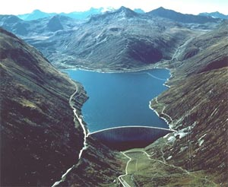
Abb. Speicherkraftwerk Vorderrhein, Bild Webseite http://www.gr.ch/DE/institutionen/verwaltung/bvfd/aev/dienstleistungen/wasserkraft/erleben/Seiten/Vorderrhein.aspx
Es kann hier ein x-beliebiges Bild zur Illustration verwendet werden.
Abb. Laufkraftwerk [aktuelles Foto Sigismühle oder Buntweberei? Noch besorgen]

Generatoren und die Stromproduktion
Generatoren verwandeln die mechanische Energie der Turbinen in elektrische. Der Vorgang basiert auf der elektromagnetischen Induktion. Wird eine Drahtspindel quer durch ein Magnetfeld bewegt, entsteht Strom. Anfänglich produzierten die meisten kleinen Kraftwerke Gleichstrom. Jedoch konnte man diesen nicht über weite Strecken transportieren. Die Entdeckung des elektromagnetischen Drehfeldes und die Erfindung des Transformators brachten den Wechselstrom und somit den Wechselstromgenerator. [Schema als Erklärung Gleich-, Wechselstrom]
Je nach Turbine wurden die Generatoren horizontal- oder vertikalachsig ausgeführt. Mit Drehzahlreglern konnte eine bestimmte Drehzahl oder ein Spannung konstant gehalten werden, unabhängig davon, wie viel Wasser durch die Turbine floss.
In der Anfangszeit überwachten das Kraftwerkpersonal sämtliche Funktionen vor Ort. Die Turbinen mussten hochgefahren, die Generatoren synchronisiert und manuell auf das Netz geschaltet werden. Wasserstand und Stromproduktion wurden ständig kontrolliert. Die Anzeigeinstrumente waren ursprünglich auf einer schlichten Tafel angeordnet. Heute sind Kraftwerke über das Internet mit Kommandozentralen verbunden, woher man alles leicht per Mausklick steuern kann. [Beispiel solcher Steuerungssoftware als „Spiel“ umsetzen: kann selbst ausprobiert/ gesteuert werden]
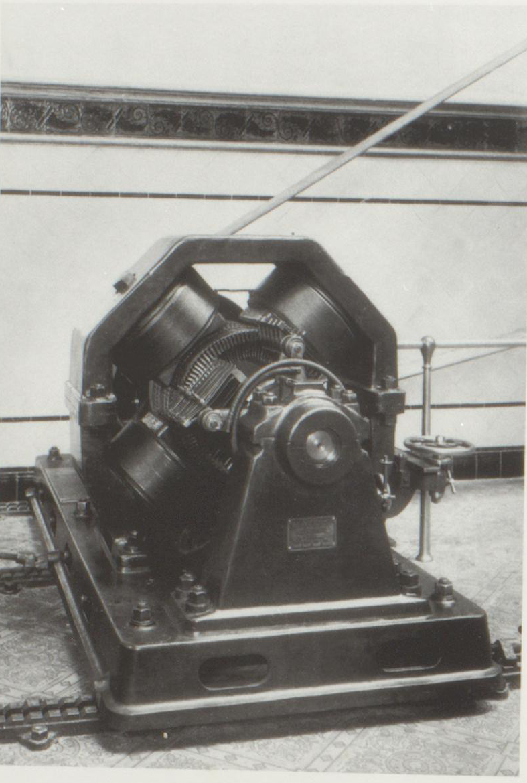
Abb. Vierpolige, horizontale Gleichstrommaschine von 1895. Antrieb von der Turbine über ein Riemenvorgelege. (Bild aus Faszination Wasserkraft, S. 34, Archiv der ABB Schweiz, Baden/Birr, betreut von der Firma Docuteam GmbH)

Wasserkraftwerke in der Region
[als Slideshow]
Turgi: In den Jahren 1828 und 1833 wurden die beiden Fabrikgebäude der Spinnerei Bebié in Turgi erbaut. Ein Kanal zweigte das Wasser von der Limmat ab, um mit Wasserrädern die Maschinen direkt mechanisch antreiben zu können.
Frühzeitig begann dieses Werk mit der Erzeugung von elektrischer Energie. Schon um 1891 gab es die erste elektrische Strassenbeleuchtung für Turgi. Die Turbinen trieben über grosse Regelräder und lange Transmissionsriemen die Antriebswelle der Generatoren an. Um starke Drehzahlschwankungen zu vermeiden, konnte durch den Regulator der Turbinenleitapparat entsprechend geöffnet oder geschlossen werden.
(aktuelles Bild)
Baden: Das Kraftwerk Oederlin bei Baden geht auf das Jahr 1985 zurück. Die eine Hälfte hat eine Girard-Turbine, im zweite Gebäude steht eine Vevey-Propellerturbine (1925). 1974 wurde die Anlage stillgelegt. 1995 erfolgte die Wiederinbetriebnahme.
(aktuelles Bild)
Eglisau (Zürich): Erbaut wurde das Kraftwerk Eglisau in den Jahren 1915 bis 1920. Das Kraftwerk liegt im früheren Mündungsbereich der Glatt. Das Maschinenhaus enthält sieben vertikal-achsige Turbinen mit direkt gekuppelten Generatoren. Die Turbinen sind für eine Leistung von 6000 PS bei 10.97m und 5400 PS bei 10.1 m Gefälle. Im Unterbau sind die Einlaufkammern, die Turbinen, sowie die Saugrohre untergebracht.
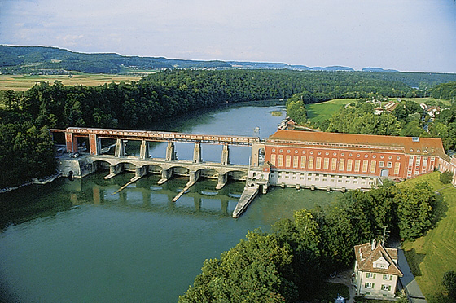
Abb. Kraftwerk Eglisau

Wasserkraftwerke in Seon
Die Vorliebe für saubere und erneuerbare Energie nimmt stetig zu. Die Stromerzeugung mit Wasserkraft stösst deshalb auf wachsendes Interesse. Das Geschäft mit den historischen Kleinkraftwerken boomt. Statt dass diese abgerissen werden, hat es sich bewährt die Anlagen sanft zu modernisieren. Altes wird so bewahrt und daraus ein volkswirtschaftlicher Nutzen gezogen und erneuerbare Energie wird so gefördert. So geschehen auch in Seon.
Das Kraftwerk der Buntweberei R. Müller & Cie. geht auf das Jahr 1871 zurück. Bereits 1879 wurden zwei ältere Turbinen durch eine leistungsstärkere Francis-Turbine ersetzt und Strom produziert. Den Quellen nach zu Urteilen hatte die neue Francis-Turbine einen Durchmesser von 2 Metern und trieb einen Geleichstromgenerator an. Die der Turbine zugeführte Wassermenge betrug damals 0.780 m³/s und die Fallhöhe 3.65 Meter, die Leistung belief sich somit auf ca. 37.96 PS.
Im Jahre 1943 wurde die gesamte Anlage noch einmal erneuert. 1996 musste der Betrieb eingestellt werden. Seit 1999 wird das Wasserkraftwerk von der Firma Entegra Wasserkraft AG geführt. 2004 wurde die Anlage letztmalig erneuert. Heute liegt die Ausbauwassermenge bei 2.95 m³/s bei einem Gefälle von 3.4m, die Leistung beträgt 72 kW, was etwa 98 PS entspricht.
[am Standort vermitteln]
[Infos vom Web zur Entegra: Link zur Webseite: www.entegra.ch – Entegra AG ist heute in SG basiert]
[Kann das Kraftwerk besichtigt werden? Wann, Kontakt?]
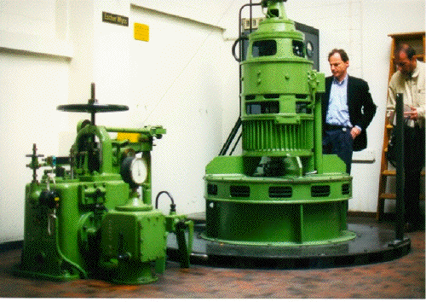
Abb. Generator und Turbine (Foto, Entegra AG)

Wasserkraftwerke in der Region heute
Niederlenz: Hetex
[anhand Pressemitteilungen/Zeitungsartikeln darstellen, wie/ ob Aabachstrom heute noch in Niederlenz verwendet wird ]

z.B. AZ vom 30.11.2007
Aus: Aargauer Zeitung, Lenzburg Seetal, vom 30. November 2007
Niederlenz
Der von der Turbine im Hetex-Areal produzierte "Aabachstrom" sucht weitere Abnehmer.
Hanny Dorer

Hämmerli: Lenzburg
[Verknüpfung mit Hämmerli Lenzburg herstellen: 25.03.2014; Neubau KW Hämmerli, Lenzburg - Konzession und Projektgenehmigung (Schlagzeile)]

Wasserkraft heute
Im neuen Richtplan des Kanton Aargau ist festgehalten, dass grundsätzlich der Bund über die Nutzung der Gewässer zur Energieerzeugung entscheidet. Auch übt der Bund die Oberaufsicht über die Nutzbarmachung der Wasserkräfte der öffentlichen und privaten Gewässer aus.
Die Produktion von Strom aus Wasserkraft ist im Kanton Aargau stark ausgebaut. Es werden insgesamt 23 Wasserkraftwerke von über einem Megawatt Leistung betrieben. Es bestehen 97 Konzessionen für Wasserkraftwerke. 58 Werke sind in Betrieb, 9 sind Museen und 30 sind stillgelegt.
Das Potential von Kleinwasserkraftwerken, wie jene am Aabach, ist so weit genutzt, dass nur noch in wenigen Gewässern die Erneuerung von Kleinkraftwerken möglich ist (>100kW, <300kW). Die kleinen Kraftwerke an Suhre, Ruederche, Wyna, Aabach und Bünz speisen jährlich 53000 Megawattstunden ins Netz ein – genug für rund 1200 4-Personen-Haushalte.
Bereits 1909 waren 91 Gemeinden oder 37% bereits mit Elektrizität versorgt. In den Gemeinden Aarau, Baden, Brugg, Bremgarten, Burg, Wildegg, Muri, Niederlenz, Rued, Turgi, Windisch und Zurzach wurde bereits Strom durch Wasserkraftwerke produziert. Von 249 Gemeinden waren 79 damals bereits an Überlandleitungen angeschlossen, 45 alleine an das Kraftwerk Beznau-Löntsch. Der Gesamtanschlusswert nach erfolgter Versorgung sämtlicher Gemeinden belief sich auf rund 9000 Kilowatt.
[Wie darstellen, umsetzen? – evtl. Film/ Journibericht?]

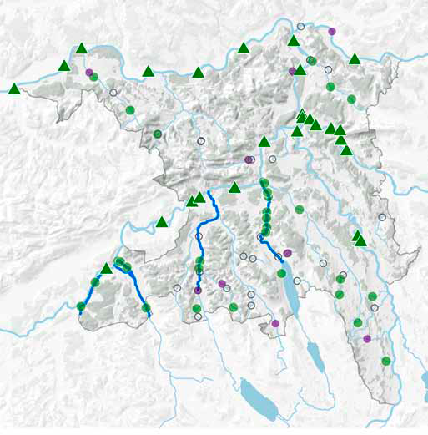
Abb. Karte aus Richtplan Kanton Aargau, Wasserkraftwerke (Stand 2011), S. 2
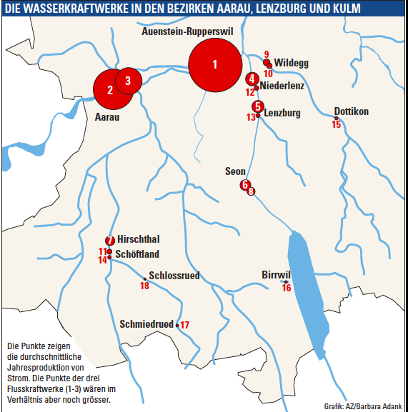
Abb. Wasserkraftwerke in den Bezirken Aarau, Lenzburg und Kulm, AZ/Barbara Adank
Leistung der Wasserkraftwerke
4 Hetex Niederlenz 239.8 MWh d Jahrespr. 1340 Hetex Färberei AG
5 Messer Lenzburg 203 MWh d Jahrespr. 1090 Messer Schweiz AG
6 Sigismühle Seon 168 MWh d Jahrespr. 882 Kraftwerk Sigismühle AG
8 Oholten Seon 78,2 MWh d Jahrespr. 386 Entegra Wasserkraft AG

Medienverzeichnis, Objekte
Liste der erwähnten Medien und Objekte
Bilder aus dem Archiv der ABB Schweiz, Baden/Birr, betreut von der Firma Docuteam GmbH
Bilder aus dem Archiv des Amtes für Denkmalpflege und Archäologie Zug, betreut von Jared Hevi (muss ich noch überprüfen)
[Anlagen und Turbinen vor Ort fotografieren!] Anlage Sigismühle und Entegra, Angaben betr. Zugänglichkeit finden sich auf den Webseiten.
[Bilder bei der Denkmalpflege Aargau? Konnte nicht genau recherchieren!]

Quellen- und Literaturverzeichnis
Angaben zu verwendeter Literatur und Quellen
Lang, Norbert und Mosiman, Roland: Faszination Wasserkraft, Baden 2003.
Historische Kleinkraftwerke, in: Industrie Archäologie, 4/2002, S. 2-8.
Reinhardt-Fehrenbach, Gitta: Rheinfelden: Europas ältestes grosses Laufwasserkraftwerk könnte erhalten werden, in: Industrie Archäologie, 3/1993, S. 10-14.
Kraftwerk Eglisau, in: Industrie Archäologie, 1/2006, S. 2-9.
Elektrizitätswerk Kappelerhof, in: Industrie Archäologie, 1/1978, S.5-7.
Elektrizitätswerk Gebr. Bebié Turgi, in: Industrie Archäologie, 1/1977, S. 2
Aus Wasserkraft wird Strom, BKW FMG Energie AG (Begleitbroschüre)
Die Einführung der Elektrizität in Seon im Jahre 1902, in: Seener Spiegel 1986, S. 24-30
Online:
http://www.entegra.ch/entegraweb/index.php?option=com_content&view=article&id=7&Itemid=15
http://www.pmw.ch/db/daten/dokumente/10%20Kraftwerk%20Hirschthal/Zeitungsbericht_2010_09_05.pdf
Quellen
Richtplan Kanton Aargau, Wasserkraftwerke
Gutachten über die aargauischen Wasserkraftwerke und die kantonale Elektrizitätsversorgung, Brugg 1912.
Staatsarchiv Aargau
DB.W01/0081/15
Seon, 1895-1916, W.W. Nr. 570
DB.W01/0001/03
Seon, 1858-1913, W. W. Nr. 574
DB.W01/0018/03
Seon, 1858-1896, W.W. Nr. 575

